## **Anexo 10**

* Sin considerar el ámbito tecnológico, ¿cómo definirías a un cliente? ¿has sido un cliente alguna vez?

El cliente es aquél que va a solicitar una petición, que bien puede ser o no cumplida, en los casos anteriores lo manejan como error, o que el recurso es entregado de manera correcta, y lo podemos relacionar incluso cuando vamos a cualquier tienda, pero no somos los empleados o vendedores, simplemente vamos como clientes.

* ¿Cuáles son las partes del modelo cliente-servidor? y con tus propias palabras define cada una de ellas.

CLIENTE. El cliente será aquél que se encargue de hacer las peticiones al servidor.

SERVIDOR. El servidor es aquél que contiene toda la información, y que al ser buscada por un cliente, esta la enviará de regreso.

Identifica las partes del modelo cliente-servidor y relaciónalas con la información presentada en cada caso. Puedes apoyarte de las preguntas

* ¿Quién es el cliente? ¿Quién es el servidor?

Caso 1.

* + **Cliente:** Persona que llega al restaurante a solicitar una petición.
  + **Servidor:** Restaurante porque es el lugar que contiene en ese caso la comida o ingredientes para prepararla.

Caso 2.

* + **Cliente:** Persona que hará la compra en línea.
  + **Servidor:** Tienda en línea, en este caso Amazon.
* ¿Se te ocurre alguna otra situación con la que podrías asociar el modelo cliente-servidor?

Por ejemplo, si lo vemos en un salón de clases, el cliente son los alumnos, son los que van a la escuela a aprender diferentes cosas, en este caso el servidor, es el maestro o maestros que son los que van a impartir las clases, y en general si lo relacionamos con nuestra vida cotidiana, hasta incluso en nuestras casas puede funcionar.

* ¿Crees que sea posible que el cliente y el servidor se encuentren dentro de la misma máquina?

Si, porque la máquina puede pedir ciertas peticiones así misma, claro que va a requerir de otros recursos con los que ella cuenta.

* Realiza un esquema de cómo se vería el modelo en cada una de las situaciones presentadas, incluyendo los casos de error y ok.

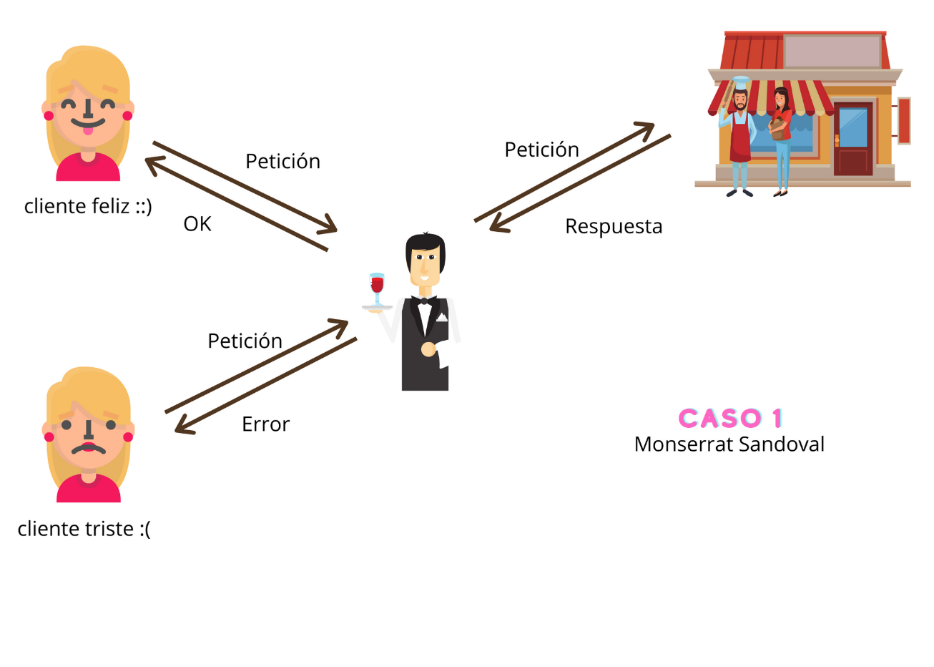

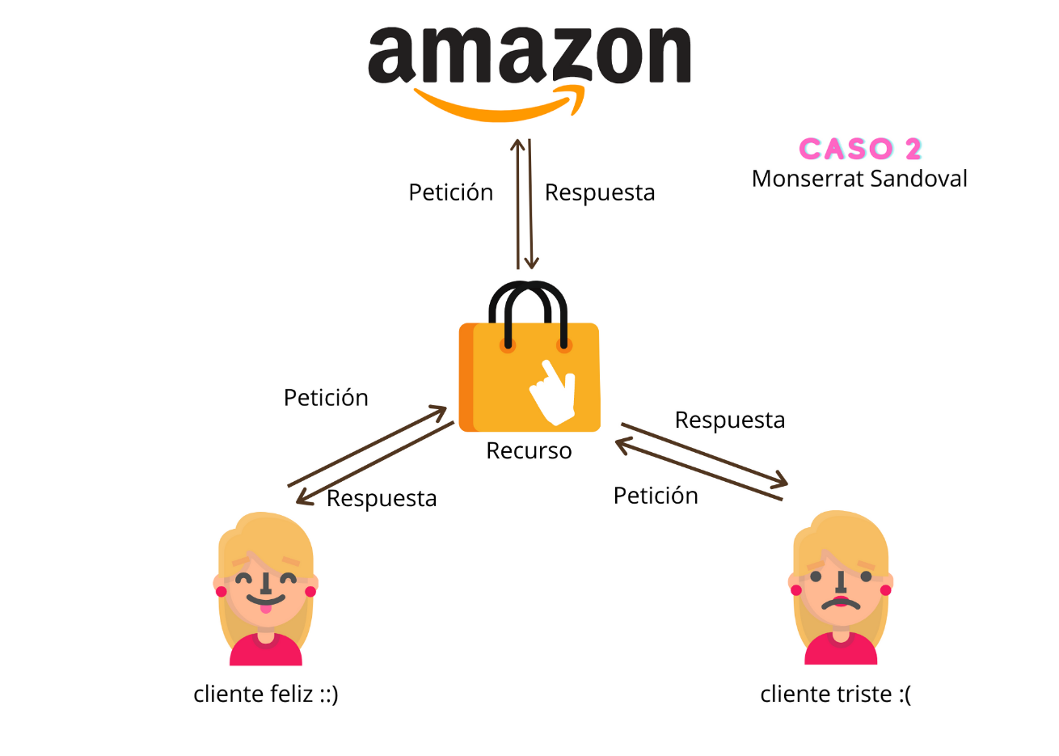

* Genera un esquema de cómo se vería el modelo de manera general.

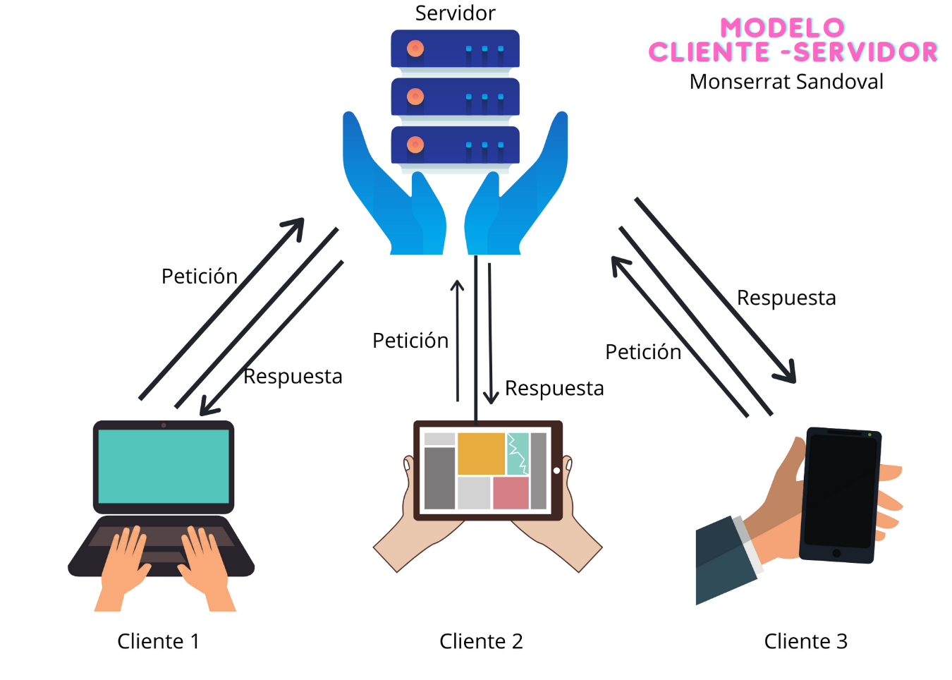

1. Elige el lugar donde deseas poner tu proyecto. Te recomendamos crearle su propia carpeta en un lugar fácil de recordar.

2. Con ayuda de tu terminal instala **node.js** 1 . Un dato curioso de este ingrediente como recordarás es que nos ayuda a correr Javascript fuera de un navegador. (Si quieres saber más sobre Javascript visita el apartado en la parte inferior de la página).

3. Verifica que la instalación haya sido exitosa y de ser así, ahora es momento de auxiliarnos de **npm** 2 para hacer la instalación de **express.js** 3 . Una forma usual de realizar la instalación es a través de: **npm** 4 install **express** 5 –save

De ser necesario ejecutar lo anterior como superusuario y espera hasta que llegué a su punto de cocción.

4. Una vez que ya tenemos **express.js** 6 listo. Procedemos a incorporar nuestro **archivo index.js** 7, a la carpeta del proyecto, este archivo contiene las directivas para levantar nuestro servidor. El cual luce de la siguiente manera: Imagen del archivo, podemos poner como ejercicio que identifiquen las partes del middleware, etc.

5. ¡Ya casi tenemos todo listo! solo falta agregar el sitio web al gusto, el primer paso para esto es crear la carpeta que albergará estos archivos dentro de nuestro proyecto. Ya que se trata de archivos que una vez que son lanzados no cambian (html y css), es decir son **estáticos**  8, pero que además serán visibles para todos los usuarios llamaremos a nuestra carpeta public. (Un buen chef realiza el paso anterior y las posteriores creaciones de archivos y carpetas a través de la terminal)

6. Si quieres ser más ordenado y crees estar listo para dar un paso más para perfeccionar tus habilidades en proyectos web, separa los archivos de cada tipo en carpetas diferentes: una carpeta para imágenes llamada img, una carpeta para los archivos que sirven como estructura llamada **html** 9 y otra para los estilos llamada **css** 10 . (Si existieran archivos de otro tipo, por ejemplo : javascript. Tendrían su propia carpeta y hay algunas convenciones en cuanto a nombre, en este caso el nombre de la carpeta usualmente es js).

Nota: Si decides realizar este paso es posible que debas hacer algunas modificaciones en cuanto a rutas dentro de tus archivos html. Es importante familiarizarse con lo anterior ya que a medida que los proyectos crezcan tendrás más archivos y te será más fácil ubicarlos si se encuentran en carpetas separadas.

7. Estamos a unos pocos pasos de terminar, ya sólo debemos indicar que la carpeta que tiene nuestros archivos estáticos es public. Esto se realiza dentro de nuestro archivo index.js. A través de la siguiente línea: app.use(express.static('public')); Agrega la línea y guarda los cambios.

8. Ahora es momento de probar nuestra creación y verificar que tenga buen sabor. Corre el archivo **index.js** 11 en tu terminal a través del comando: **node index.js** 12. La primera parte corresponde a lo que lo va a ejecutar (nuestro entorno de ejecución) y la segunda al archivo con terminación .js que tiene las pautas para levantar el servidor.

9. La terminal debe desplegar un mensaje donde indica que tu aplicación está corriendo en el puerto número **3000** 13 , como lo indicamos en index.js. Ve al **localhost** 14 , que hace referencia a tu mismo ordenador en la dirección 127.0.0.1 de tu navegador ¡No olvides incluir el puerto! y visualiza tu sitio web desplegado.

10.Si llegaste hasta este paso es hora de que disfrutes y presumas tu creación con tu familia, amistades o con quien tu quieras. Con el pequeño detalle de que se encuentre observando la misma computadora que tú.

11. ¡El siguiente paso es conquistar el mundo! lo cual es posible a través de una plataforma de hosting que permita que todos en cualquier lugar vean tu sitio web.



